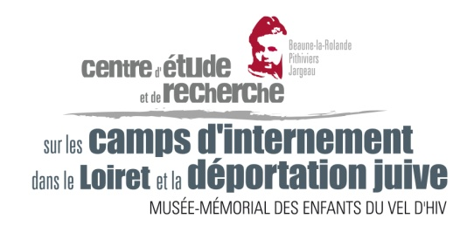

La musique internée
dans les camps de Beaune-la-Rolande et de Pithiviers
Jusqu’au 9 mars 2014
Exposition conçue, réalisée et présentée au Cercil-Musée Mémorial des enfants du Vel d’Hiv à Orléans

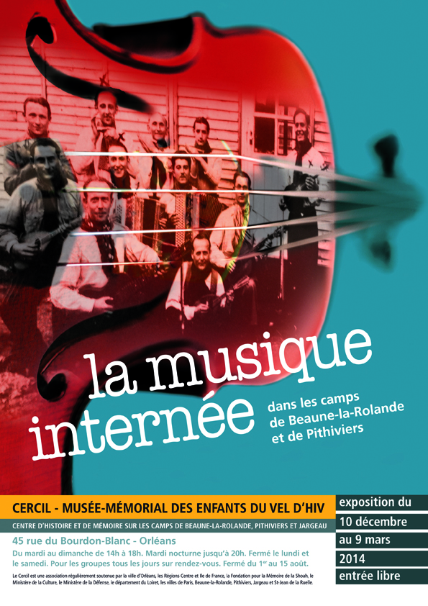
Résister signifie s'affirmer pour contrer les tentatives de briser l'homme privé de liberté, garder espoir et courage en dépit de la situation.

Entre mai 1941 et juin 1942, dates des premières déportations, 3 700 Juifs tous des hommes, sont internés dans les camps de Beaune-la-Rolande et de Pithiviers. Les jours, les semaines, les mois se succèdent sans aucune perspective de libération.
À cela s’ajoute la persécution antisémite qui s’amplifie à Paris et que subit leur famille. Si certains ont la possibilité d’aller travailler à
l’extérieur, beaucoup reste derrière les barbelés en proie à une angoisse qui grandit de jour en jour.
Parmi ces hommes se trouvent des musiciens, des compositeurs, des chefs d’orchestre. Ils organisent et proposent aux autres internés des activités autour de la musique : chorale, orchestre, pratiques individuelles, cours de chant…

En écho à cette exposition, le Cercil a programmé des rencontres,
Conférences, concerts. Programme complet sur le site www.cercil.eu, onglet actualité.

Ouvert du mardi au dimanche de 14h à 18h. Fermeture lundi et samedi. Nocturne le mardi jusqu’à 20h. Pour les groupes tous les jours sur rendez-vous.

Cercil Musée-Mémorial des enfants du Vel d’Hiv – 45 rue du Bourdon Blanc – 45000 Orléans
02 38 42 03 91 – cercil@cercil.eu

